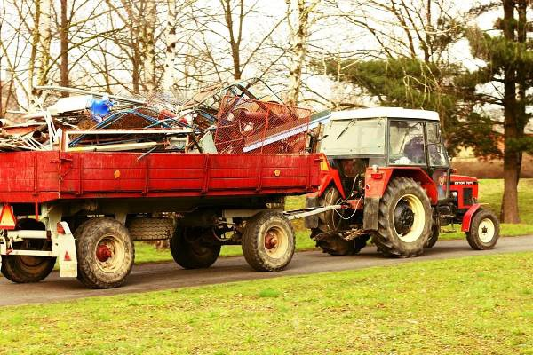
SDH Olešná

oznamuje, že se v sobotu 25. května od 8 hodin koná svoz železného odpadu.

Děkujeme občanům za podporu této akce, jejíž výtěžek podpoří činnost hasičů

